附件2

酒店位置图
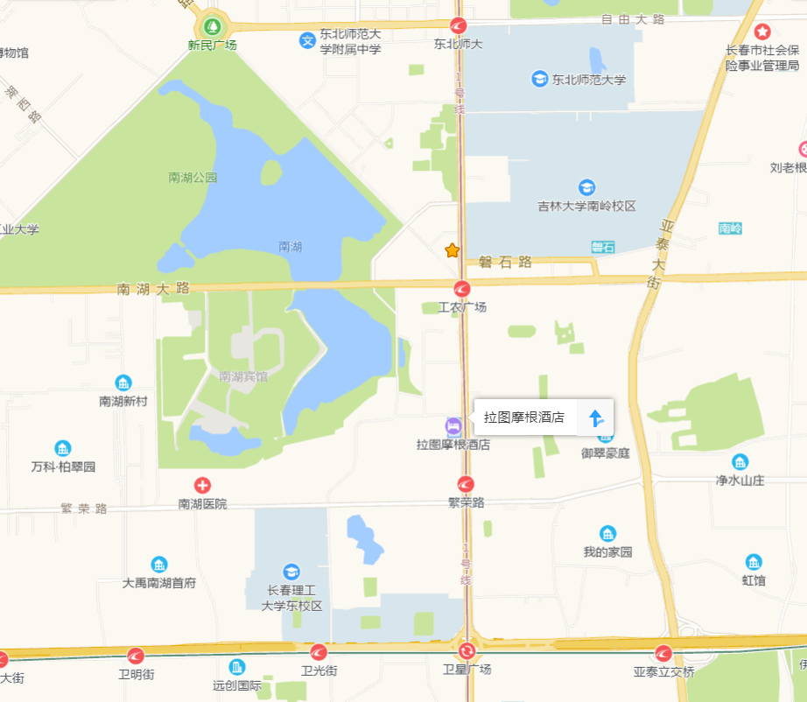

注：酒店所在位置为地铁一号线繁荣路站，公交车湖宁路站。

